NGHIÊN CỨU, THIẾT KẾ HỆ THỐNG QUẢN LÍ NÔNG NGHIỆP THÔNG MINH DỰA TRÊN NỀN TẢNG VẠN VẬT KẾT NỐI - IoT
Van-Dai Phan^{1,} Phan Hải Phong^{1*}
¹ Khoa Điện tử viễn thông, Trường Đại học Khoa học, Đại học Huế
*Email: phphong@hueuni.edu.vn
TÓM TẮT
Với xu hướng vạn vật kết nối (Internet of Thing - IoT), việc kết hợp nền tảng công nghệ IoT vào sản xuất và quản lí trong nông nghiệp đang là một xu thế của nhiều nước trên thế giới. Trong bài báo này, chúng tôi đã nghiên cứu và đề xuất một hệ thống quản lí các thông số môi trường ở các trang trại dựa trên nền tảng IoT và các giao thức truyền tin thời gian thực để truyền nhận và quản lý dữ liệu một cách nhanh chóng, hiệu quả. Người dùng có thể dễ dàng nắm rõ các thông số của môi trường trong toàn trang trại và có thể điều khiển để can thiệp một cách tức thời để đảm bảo điều kiện môi trường trồng trọt luôn được hiệu quả tốt nhất. Hệ thống quản lý trang trại nông nghiệp được xây dựng với các máy chủ đặt trên các dịch vụ đám mây. Kết quả thực nghiệm cho thấy, hệ thống được thiết kế đã truyền nhận dữ liệu một cách ổn định, chính xác và người dùng có thể quan sát, điều khiển trên một giao diện trực quan thông qua nhiều thiết bị đầu cuối khác nhau.
Từ khóa: Internet of Thing (IoT), MQTT, MongoDB, Smart Agriculture.

1. MỞ ĐẦU
Khái niệm Vạn vật kết nối (Internet of Thing) chỉ mới được đưa ra vào những năm cuối của thế kỷ 20. Nhưng từ đó đến nay, nền tảng này đã có những sự phát triển vượt bậc chỉ qua một thời gian ngắn nhờ vào các thành tựu công nghệ mới và đã được ứng dụng vào trong rất nhiều lĩnh vực khác nhau của đời sống. Trong đó, nông nghiệp là lĩnh vực hiện đang được quan tâm ứng dụng công nghệ IoT vào sản xuất để nhằm tiết kiệm chi phí, nâng cao sản lượng và chất lượng của nông sản [4][7][10].
Các hệ thống trang trại thông minh được phát triển dựa trên việc xây dựng hệ thống các cảm biến để đo những thông số của môi trường như nhiệt độ, độ ẩm, độ pH, hàm lượng chất dinh dưỡng[2]… Các cảm biến này sẽ liên kết với nhau thành một mạng cảm biến thông qua những kết nối không dây và gửi những dữ liệu đó về một máy tính chủ nhằm lưu trữ và xử lý các thông tin có được [3]. Từ đó, máy tính hoặc người quản lý sẽ biết được hiện trạng của toàn trang trại và đưa ra những quyết định để điều chỉnh lại những thông số đó cho phù hợp với điều kiện canh tác. Hơn thế nữa, các kỹ thuật về dữ liệu lớn, trí thông minh nhân tạo và điện toán đám mây cũng được ứng dụng vào trong các hệ thống quản lý thông minh để tăng tính tự động và cải thiện “trí thông minh” của những hệ thống này [8][9].
Trong bài báo này, chúng tôi tập trung vào việc thiết kế một hệ thống quản lý trang trại thông minh dựa trên việc ứng dụng nền tảng IoT để liên kết các cảm biến đo thông số môi trường với nhau. Dữ liệu từ các cảm biến sẽ được thu thập và truyền lên máy chủ đám mây để quản lý, lưu trữ và xử lý thông tin. Bên cạnh đó, chúng tôi cũng phát triển một ứng dụng người dụng dựa trên nền tảng web để người quản lý trang trại có thể quan sát các thông số môi trường trong trang trại theo thời gian thực và có thể điều khiển các thiết bị điện trong trang trại để điều chỉnh các thông số này theo yêu cầu của từng loại cây được trồng. Trong tương lai, đề tài này cũng hướng đến việc ứng dụng trí thông minh nhân tạo vào việc quản lý để hoạt động của toàn trang trại có thể tự động hóa hoàn toàn.
2. THIẾT KẾ HỆ THỐNG QUẢN LÍ NÔNG NGHIỆP THÔNG MINH TRÊN NỀN TẢNG IoT
2.1. Giao thức MQTT
MQTT (Message Queuing Telemetry Transport) là giao thức truyền tin theo mô hình công bố/đăng kí (publish/subcribe) [5]. Nó dựa trên một “người môi giới” (Broker) trung gian được thiết kế có tính mở (không đặc trưng cho ứng dụng nào), rất đơn giản và dễ dàng tích hợp vào hệ thống. Do tính đơn giản, tốc độ truyền không cao nhưng chiếm ít băng thông, giao thức MQTT rất phù hợp cho các ứng dụng IoT.
Mô hình MQTT gồm các thành phần chính của MQTT là Clients, Servers (Brokers), Phiên (Session), quá trình đăng kí (Subscriptions) và chủ đề (Topics). Hình 1 mô tả mô hình hoạt động của mô hình MQTT:
+ MQTT Client (điểm xuất, điểm nhận): Client thực hiện đăng kí chủ đề để xuất hoặc nhận các gói tin.
+ MQTT Server (broker): Servers thực hiện khởi tạo các chủ đề, nhận đăng kí từ Clients yêu cầu các chủ đề, nhận các dữ liệu được gửi đến và chuyển tiếp chúng.
+ Chủ đề: Về mặt kĩ thuật, chủ đề là các hàng đợi chứa tin nhắn. Về mặt logic, chủ đề cho phép Clients trao đổi thông tin và dữ liệu.
+ Phiên: Một phiên được định nghĩa là kết nối từ Client đến Server. Tất cả các giao tiếp giữa Client và Server đều là một phần của phiên.
+ Quá trình đăng kí: Không giống như phiên, quá trình đăng kí về mặt logic là kết nối từ Client đến chủ đề. Khi thực hiện đăng kí đến chủ đề, Client có thể trao đổi thông tin với chủ đề. Quá trình đăng kí có thể ở trạng thái ‘tạm thời’ hoặc ‘bền vững’, phụ thuộc vào cờ xóa phiên trong gói kết nối.
+ Thông tin (Message): Thông tin là các đơn vị dữ liệu được trao đổi giữa các chủ đề.

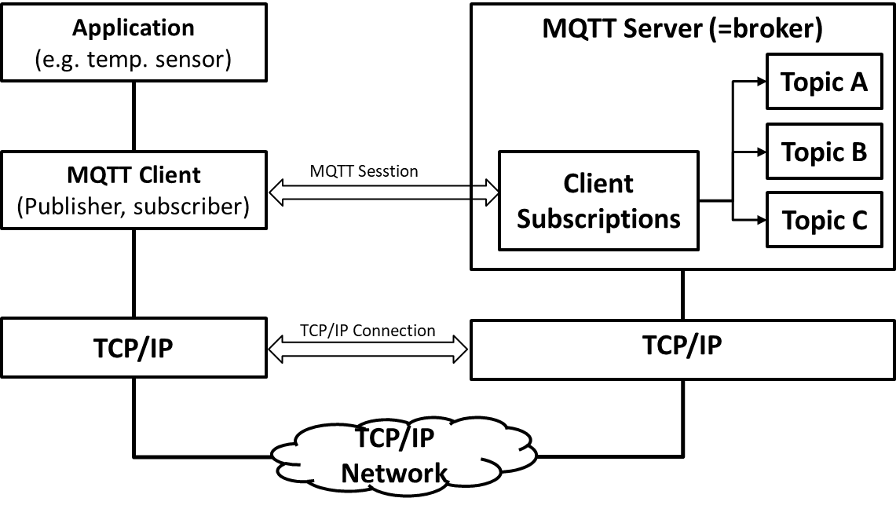
Hình 1. Mô hình MQTT.
2.2. Đề xuất mô hình cấu trúc cho hệ thống
Hệ thống được xây dựng dựa trên nhu cầu quản lý tập trung các khu vực trang trại có cùng hoặc khác các đặc điểm nuôi trồng. Tại các địa điểm cần quản lí, một bộ thiết bị bao gồm các cảm biến và bo điều khiển được lắp đặt. Ta gọi mỗi điểm là một nốt hệ thống (system node). Các nốt sẽ gửi dữ liệu về một thiết bị trung tâm để tập hợp lại và gửi lên hệ thống máy chủ.
Thiết bị trung tâm sẽ chuyển tiếp dữ liệu của mỗi nốt đến máy chủ để xử lí, lưu trữ và hiển thị lên các thiết bị giao tiếp với con người. Để thuận tiện cho người sử dụng, một giao diện trang web sẽ được xây dựng để đưa ra các thông số đã thu thập được. Đồng thời, các chức năng điều khiển hoặc chức năng tiện ích cũng sẽ tích hợp vào hệ thống để tăng tính tương tác giữa con người và thiết bị. Hơn nữa, các tính năng về báo hiệu như thông báo một “notification” hoặc tự động báo hiệu trên điện thoại cũng được tích hợp khi hệ thống xây dựng được ứng dụng chạy trên các nền tảng điện thoại thông minh. Sơ đồ tổng quát của hệ thống được phát họa như ở Hình 2.
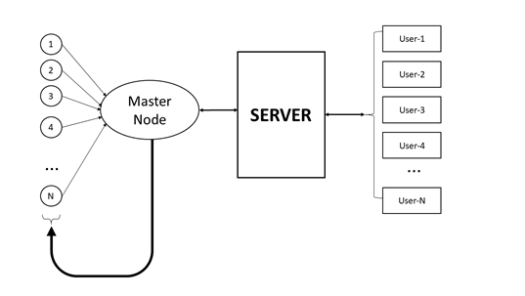
Hình 2. Mô hình đề xuất cho hệ thống quản lý trang trại nông nghiệp.
Trên thực tế, hệ thống sẽ bao gồm các khối chính như ở Hình 3:
- Khối các cảm biến (sensor) và chấp hành (actuator): bao gồm các cảm biến để đo những thông số khác nhau của môi trường trong trang trại và các cơ cấu chấp hành để điều khiển đóng mở các thiết bị điện khác.
- Khối xử lí tín hiệu trung gian: là nơi để thu nhận dữ liệu từ các cảm biến và gửi những thông số này đến Khối xử lý, lưu trữ, chuyển tiếp. Ngoài ra, khối này còn nhận các lệnh điều khiển được gửi xuống để đưa ra tín hiệu điều khiển các cơ cấu chấp hành.
- Khối xử lí, lưu trữ và chuyển tiếp dữ liệu: là các máy chủ ảo được đặt trên các hệ thống điện toán đám mây để nhằm lưu trữ, xử lý và sau đó gửi các dữ liệu cần thiết đến thiết bị đầu cuối cho người dùng có thể truy cập. Khối này cũng sẽ nhận dữ liệu gửi từ thiết bị của người dùng, sau đó phân tích và gửi đến các khối xử lý tín hiệu trung gian phù hợp nhằm truyền đến đúng khối chấp hành cần điều khiển.
- Thiết bị đầu cuối: có thể là máy tính, điện thoại di động, hay một thiết bị thông minh có khả năng kết nối mạng để người dùng có thể truy cập dữ liệu và điều khiển hệ thống của mình từ khắp mọi nơi.
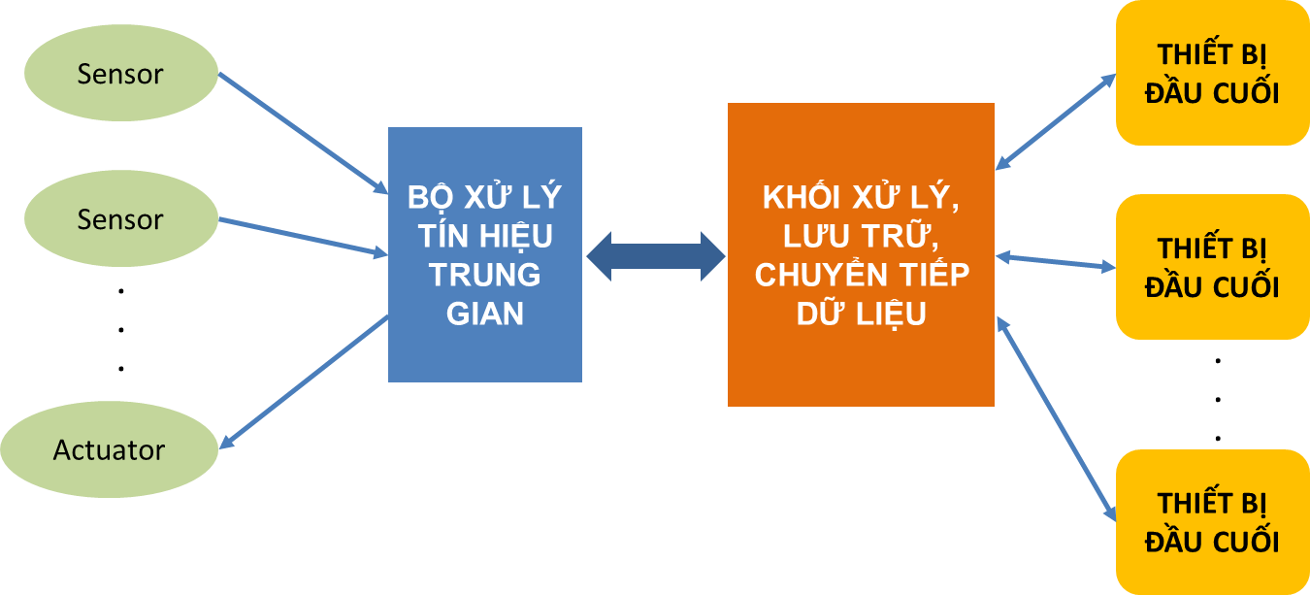
Hình 3. Sơ đồ khối chi tiết cho hệ thống quản lý nông nghiệp thông minh.
2.3 Thiết kế hệ thống quản lý nông nghiệp tự động
Ứng dụng nền tảng IoT dựa trên giao thức MQTT và hệ quản trị cơ sở dữ liệu MongoDB. Hệ thống thực tế được xây dựng với các thiết bị và công nghệ được đề xuất như trong Hình 4:
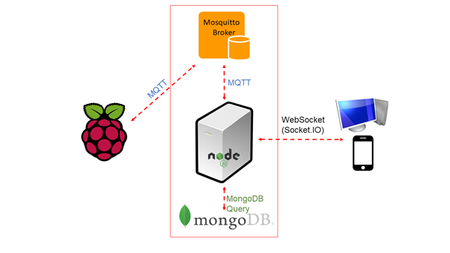
Hình 4. Đề xuất các công nghệ để triển khai cho hệ thống thực tế.
Hệ thống sử dụng bo máy tính nhúng Raspberry Pi 3 để đóng vai trò của khối xử lý tín hiệu trung gian. Raspberry Pi 3 là một máy tính mini với lõi CPU ARM Cortex-A53 Quadcore 1.2GHz 64-bit, bộ nhớ RAM 1GB đáp ứng được yêu cầu xử lí nhanh các tác vụ. Đặc biệt, Raspberry Pi 3 hỗ trợ chuẩn Wifi 802.11n giúp cho việc kết nối Internet dễ dàng hơn, không bị ràng buộc bởi mạng Ethernet. Raspberry Pi 3 sẽ đọc dữ liệu về thông số của môi trường (như nhiệt độ và độ ẩm) từ các cảm biến để gửi đến Broker. Trong mô hình thử nghiệm ở bài báo này, chúng tôi tạm sử dụng cảm biến DHT-22 để đo các thông số nhiệt độ và độ ẩm của môi trường.
Phần máy chủ chạy hoàn toàn trên đám mây bao gồm các phần: Mosquitto Broker, Server Node.js, MongoDB cloud.
Mosquitto Broker là một broker nhẹ, mã nguồn mở thực hiện MQTT được triển khai trên dịch vụ website của Amazon (AWS) nên có thể hoạt động liên tục. Điều này giúp tránh được sự ngắt quãng dữ liệu khi trao đổi. Broker là phần trung gian giữa Web-server và bo máy tính nhúng Raspberry Pi 3, làm nhiệm vụ trao đổi dữ liệu giữa hai bên.
Node.Js [1][6] là công cụ chính được chúng tôi sử dụng để dựng lên Web-server. Tất cả kết nối với nhau để tạo thành hệ thống có thể hoạt động hoàn chỉnh. Trong hệ thống này, Node.Js kết hợp với Socket.IO để tạo thành một máy chủ có khả năng chạy các ứng dụng thời gian thực. Máy chủ Node.Js được triển khai trên Heroku – một hosting miễn phí nhưng đảm bảo ổn định.
Trong hệ thống này, MongoDB được sử dụng để lưu lại các dữ liệu mà hệ thống thu được từ cảm biến. MongoDB là hệ quản trị cơ sở dữ liệu mã nguồn mở được thiết kế theo kiểu hướng đối tượng với cấu trúc rất linh hoạt, truy vấn nhanh. Dữ liệu sau khi được chuyển đến Web-server sẽ được chuyển tiếp và lưu tại một máy chủ chạy MongoDB. Các dữ liệu này sẽ được truy vấn để phục vụ các mục đích nghiên cứu, dự đoán.
Trong hệ thống quản lý thì không thể thiếu một giao diện hiển thị và điều khiển tương tác cho người dùng. Chúng tôi đã xây dựng một giao diện web-based, có thể sử dụng trên tất cả các trình duyệt phổ biến như Chrome, Firefox, Safari… Giao diện này có nhiệm vụ xử lí, hiển thị dữ liệu thời gian thực nên người dùng có thể cập nhật thông tin một cách thuận tiện.
3. KẾT QUẢ VÀ THẢO LUẬN
Do những giới hạn về kinh phí và thiết bị, trong hệ thống này chúng tôi chỉ xây dựng một mô hình của thiết bị phần cứng để thử nghiệm các tính năng của toàn hệ thống. Trong thiết bị mô hình này, cảm biến DHT-22 đóng vai trò như một phần của các cụm cảm biến để đo nhiệt độ và độ ẩm của môi trường. Các cơ cấu chấp hành chẳng hạn như bộ điều khiển động cơ phun nước sẽ được mô hình tạm thời bằng một động cơ DC, bộ điều khiển cơ chế sưởi sẽ được mô hình bởi đèn LED. Mô hình thiết bị phần cứng được thực thi thử nghiệm như ở trong Hình 5.
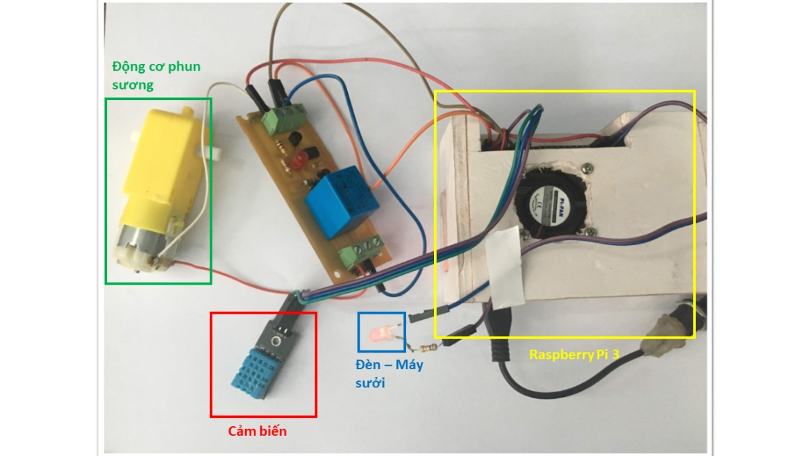
Hình 5. Thực thi thử nghiệm mô hình phần cứng cho hệ thống.
Một giao diện người dùng cũng đã được xây dựng thử nghiệm như ở Hình 6, với đầy đủ các tính năng như hiển thị các thông số đo theo thời gian thực và cho phép người dùng điều khiển từng cơ cấu chấp hành trong hệ thống thông qua giao diện đồ hoạ.
Hệ thống giám sát và quản trị nông nghiệp đã triển khai thành công, thực thi đầy đủ chức năng đặt ra như ban đầu bao gồm các giai đoạn đọc dữ liệu từ cảm biến, chuyển dữ liệu đến Web-server và lưu dữ liệu vào hệ quản trị cơ sở dữ liệu MongoDB, chuyển tiếp dữ liệu đến giao diện người dùng.
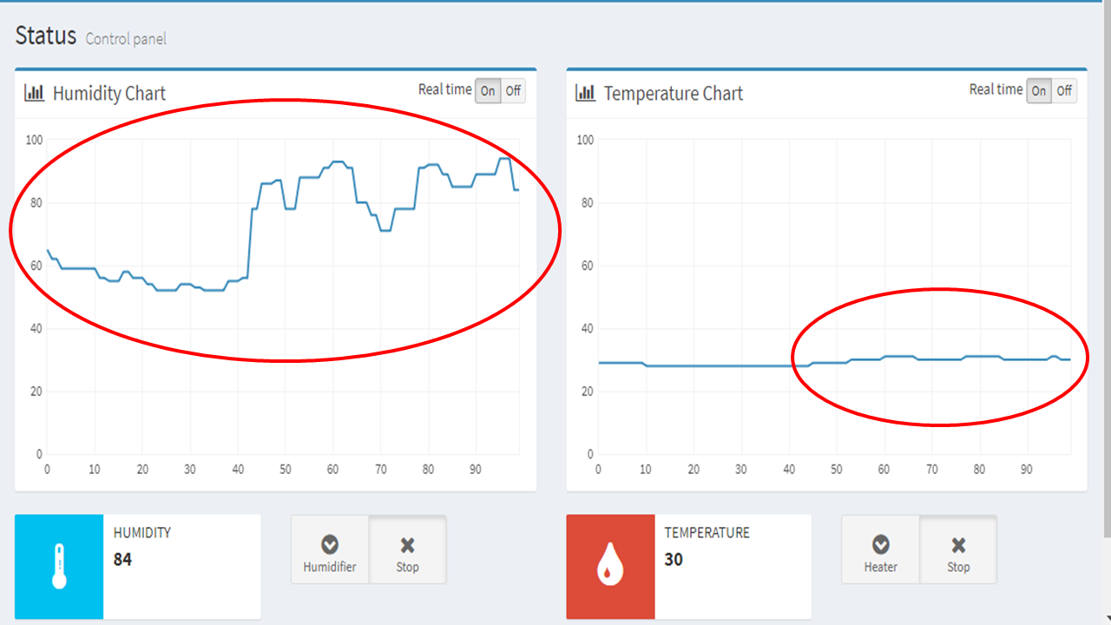
Hình 6. Giao diện người dùng của phần mềm giám sát, điều khiển.
Trong hình trên, ta có thể thấy khi các dữ liệu từ cảm biến thay đổi thì ngay lập tức các biểu đồ biểu diễn sẽ thay đổi tương ứng. Từ đây chúng ta có thể dễ dàng quan sát sự thay đổi và đọc được các giá trị thông số của môi trường một cách tức thời.
Ở chiều ngược lại, các lệnh điều khiển từ người dùng sẽ được chuyển tới Web-server để xử lý. Sau đó, lệnh điều khiển sẽ được chuyển đến đúng thiết bị tại các nốt hệ thống để thực hiện các thao tác bật - tắt động cơ phun nước (tượng trưng bằng một động cơ DC), bật – tắt hệ thống sưởi (tượng trưng bằng một đèn LED). Hình ảnh phía dưới minh hoạ khả năng điều khiển từ giao diện người dung để đóng ngắt hệ thống sưởi thông qua thiết bị là điện thoại thông minh (Hình 7).
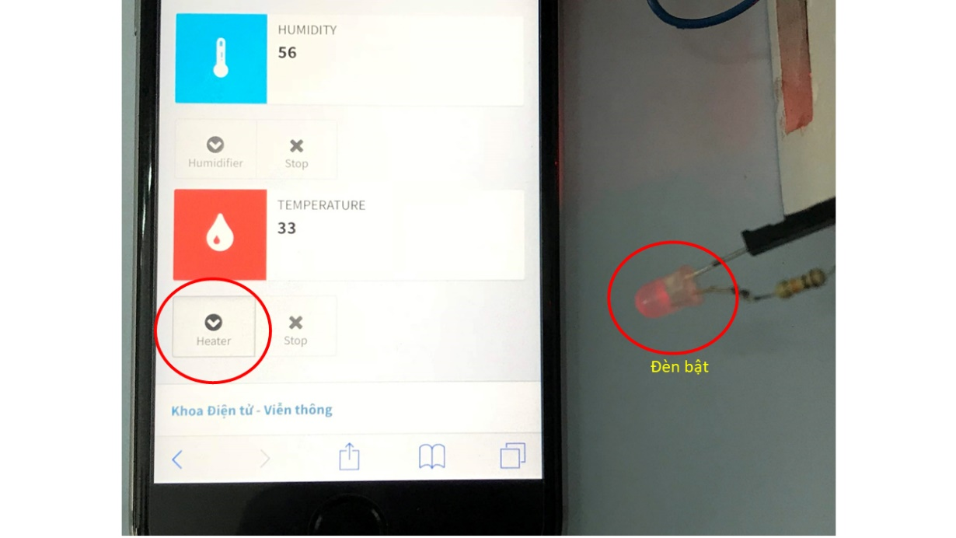
Hình 7. Điều khiển hệ thống từ thiết bị di động.
4. KẾT LUẬN
Trong bài báo này, chúng tôi tập trung việc nghiên cứu và đề xuất một hệ thống quản lý nông nghiệp tự động xây dựng dựa trên nền tảng IoT và hệ quản trị cơ sở dữ liệu điện toán đám mây. Hệ thống này đã được nghiên cứu và xây dựng thành công dựa trên phần cứng là bo máy tính nhúng Raspberry Pi 3, cảm biến DHT – 22 và một số dịch vụ điện toán đám mây. Phần chính của hệ thống là Node.Js server cùng với giao thức truyền tin đặc trưng của IoT là MQTT được xây dựng và triển khai trên các dịch vụ điện toán đám mây Heroku và AWS.
Một giao diện người dùng với khả năng hiển thị thời gian thực đã được thiết kế đảm bảo yêu cầu thân thiện cho việc tương tác với hệ thống. Các giá trị đo và lệnh điều khiển thử nghiệm đã chứng tỏ hệ thống hoạt động tốt và ổn định, có thể phát triển thành một hệ thống hoàn chỉnh để ứng dụng vào thực tiễn ở các nông trại quy mô vừa và nhỏ.

TÀI LIỆU THAM KHẢO
- Basarat Ali Syed (2014), Beginning Node.js, Apress Publisher; 1st ed. edition (November 25, 2014).
- Kaewmard, Nattapol; Saiyod, Saiyan (2014). Sensor data collection and irrigation control on vegetable crop using smart phone and wireless sensor networks for smart farm, IEEE Conference on Wireless sensors (ICWiSE) 2014, Page(s): 106 – 112.
- Nelson Sales, Artur Arsenio (2016). Wireless Sensor and Actuator System for Smart Irrigation on the Cloud, 2nd World forum on Internet of Things (WF-IoT) Dec 2015, published in IEEE Xplore.
- Nikesh Gondchawar, Prof. Dr. R. S. Kawitkar (2016). IoT based Smart Agriculture, International Journal of Advanced Research in Computer and Communication Engineering, Vol. 5, Issue 6, ISSN (Online) 2278-1021 ISSN (Print) 2319 5940.
- OASIS Standard (2014). MQTT Version 3.1.1, Website: http://docs.oasis-open.org/mqtt/mqtt/v3.1.1/os/mqtt-v3.1.1-os.doc.
- Pedro Teixeira (2012). Professional Node.js: Building Javascript Based Scalable Software, Wrox Publisher; 1 edition (October 23, 2012).
- Prathibha, S. R.; Hongal, A. & Jyothi, M. P (2017). IoT Based Monitoring System in Smart Agriculture, International Conference on Recent Advances in Electronics and Communication Technology (ICRAECT) 2017, Paper(s): 81-84.
- Rupanagudi, SudhirRao; Ranjani B.S; Nagaraj, Prathik; Bhat, Varsha G; Thippeswamy G (2015). A novel cloud computing based smart farming system for early detection of borer insects in tomatoes, International Conference Communication, Information & Computing Technology (ICCICT) 2015, Page(s): 1 – 6.
- Rajeswari, S.; Suthendran, K. & Rajakumar, K (2017). A smart agricultural model by integrating IoT, mobile and cloud-based big data analytics, International Conference on Intelligent Computing and Control (I2C2) 2017, Paper(s): 1-5.
- Sushanth, G. & Sujatha, S (2018). IoT Based Smart Agriculture System, International Conference on Wireless Communications, Signal Processing and Networking (WiSPNET) 2018, Paper(s): 1-4.

STUDY AND DESIGN A SMART MANAGEMENT SYSTEM FOR AGRICULTURE BASED ON INTERNET OF THING - IOT
Van-Dai Phan^{1,} Hai-Phong Phan^{1*}
¹ Faculty of Electronics and Telecommunications, University of Sciences, Hue University
*Email: phphong@hueuni.edu.vn
ABSTRACT
There has been a trend of combination of IoT technology platform with production and management in agriculture in many countries around the world. In this research, we have studied and proposed a system which can manage environmental parameters on farms based on IoT platform and real-time communication protocols to transmit and manage data in a timely and efficient manner. Users can easily understand the parameters of the environment throughout the farm and can control to interfere immediately to ensure the best environment conditions. Agricultural farm management system is built with servers located on cloud services. Experimental results show that the system transmits data in a stable, accurate. User can monitor and controlling the system on an intuitive interface through many different devices.
Keywords: Internet of Thing (IoT), MQTT, MongoDB, Smart Agriculture.

